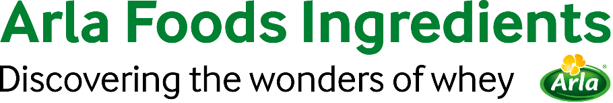

5 de agosto de 2021

COMUNICADO À IMPRENSA

Novo ingrediente atende à demanda por iogurtes clean label e com alto teor de proteína

A Arla Foods Ingredients lançou um novo ingrediente de whey protein (proteína do soro de leite) para ajudar a suprir a crescente demanda por iogurtes com alto teor de proteína com credenciais saudáveis e posicionamento premium.

Nutrilac® FO-7875 permite que os fabricantes desenvolvam iogurtes colheráveis ou bebíveis com um teor consideravelmente mais alto de proteína que os produtos tradicionais, que geralmente fica em torno de 5% a 9%. Por exemplo, ele pode ser usado para criar um iogurte bebível com 11% de proteína e apenas 0,8% de gordura.

Além de aprimorar as credenciais saudáveis, Nutrilac® FO-7875 é extremamente funcional. Ele proporciona uma textura mais cremosa e suave mesmo em receitas com baixo teor de gordura e não aumenta a viscosidade. Ele também não requer a adição de estabilizantes, possibilitando o desenvolvimento de iogurtes clean label.

Nutrilac® FO-7875 foi criado para atender à crescente demanda por iogurtes com alto teor de proteína, cujo mercado global deve crescer a uma CAGR (taxa de crescimento anual composta) de mais de 8% até 2030.¹ Produzido na Argentina, sua chegada é uma notícia especialmente boa para os produtores no Mercosul, que se beneficiarão da proximidade e maior flexibilidade de compra.

Ignacio Estevez, Application Manager, América do Sul, na Arla Foods Ingredients, diz: “O Nutrilac® FO-7875 atende a uma série de necessidades do mercado. Ele pode ser usado para criar iogurtes de rótulo limpo que não são apenas ricos em proteína de alta qualidade, mas também com baixo teor de gordura, além de serem suaves e cremosos. Esta combinação de benefícios permitirá que ainda mais fabricantes ampliem suas linhas para incluir produtos premium que aprimoram a imagem da marca. Estamos especialmente animados sobre as oportunidades sem precedentes que ele oferece nos mercados do Mercosul, onde os fabricantes se beneficiarão do menor tempo de trânsito e isenção de taxas de importação”.

Para mais informações, entre em contato:

Steve Harman Ingredient Communications
Tel: +44 (0)7538 118079 | Email: steve@ingredientcommunications.com

Sobre a Arla Foods Ingredients
A Arla Foods Ingredients é a líder global em soluções de soro de leite com valor agregado. Descobrimos e fornecemos ingredientes derivados do soro do leite, oferecendo apoio à indústria alimentícia no desenvolvimento e processamento eficiente de alimentos mais naturais, funcionais e nutritivos. Nós trabalhamos em mercados globais em nutrição infantil, clínica, esportiva, alimentos saudáveis e outros alimentos e bebidas.

Cinco razões para nos escolher:
- Temos P&D em nosso DNA
- Oferecemos qualidade superior
- Somos seu parceiro de negócios de confiança
- Apoiamos a sustentabilidade
- Garantimos segurança em suprimento
A Arla Foods Ingredients é uma subsidiária 100% de propriedade da Arla Foods. Nossa matriz está localizada na Dinamarca.

LinkedIn
http://www.linkedin.com/company/arla-foods-ingredients

LinkedIn (Latin America)
https://www.linkedin.com/showcase/arla-foods-ingredients-latin-america/

LinkedIn (China)
https://www.linkedin.com/showcase/arla-foods-ingredients-china/

